Vnitřní dveře poptávka, Praha Dejvice
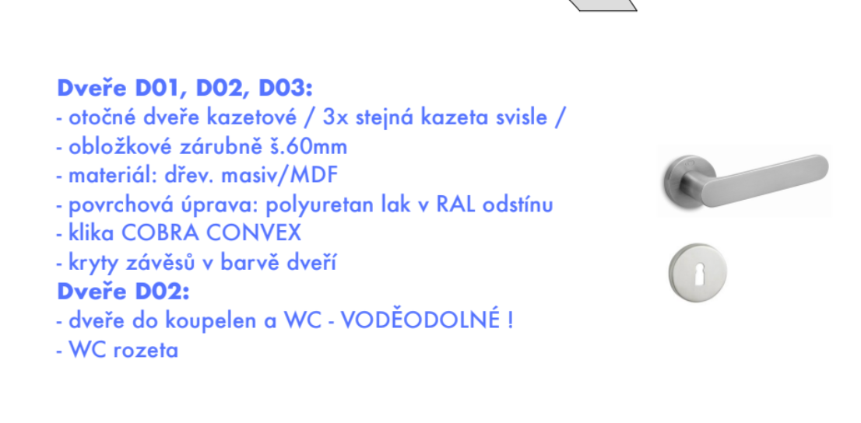
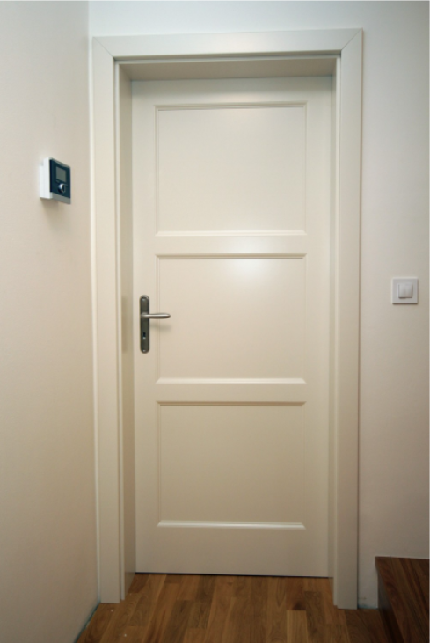 profilovaná hrana
……………..
Otvory v sádrokartonu
dveře | tl stěny pro obložku | sv průch š | sv průch v | pozn
1L | 155 | 700 | 2250 | voděodolné
2P | 155 | 800 | 2250
3P | 155 | 800 | 2250
4P | 150 | 700 | 2250 | voděodolné + wc rozeta
5P | 150 | 700 | 2250 | voděodolné
6L | 150 | 700 | 2250

